УПРАЛІННЯ ОСВІТИ ДЕПАРТАМЕНТУ ГУМАНІТАРНОЇ ПОЛІТИКИ ЛЬВІВСЬКОЇ МІСЬКОЇ РАДИ
СЕРЕДНЯ ЗАГАЛЬНООСВІТНЯ ШКОЛА №1 м.Львова

ПІДГОТОВКА ДО ЗНО
(ЕЛЕМЕНТАРНІ ФУНКЦІЇ, ЇХ ВЛАСТИВОСТІ І ГРАФІКИ)

продовження

Якщо функція задана таблицею, то до області її визначення належать усі значення , указані в таблиці. Для значень , яких немає в таблиці, функція може бути і не визначена.
Якщо функція задана графічно, то її область визначення складається з тих значень незалежної змінної, для яких побудовано графік.
Якщо функція задана аналітично, то її область визначення знаходять як множину всіх значень , для яких формула, що задає функцію, має смисл.
Наприклад, якщо вираз, що задає функцію, містить дріб або корінь парного степеня, то для знаходження області визначення функції потрібно вилучити з множини дійсних чисел ті значення , для яких знаменник дробу перетворюється в нуль, або ті значення , для яких підкореневий вираз від’ємний.
Для відшукання області визначення функції не слід попередньо здійснювати перетворення виразу, яким задано функцію.

Завдання 1. Знайти область визначення функції:
а) ;
б) ;
в) ;
г) ;
ґ) .
Розв’язання
а) Вираз має смисл, якщо
,
тобто .
Але для і знаменник дробу дорівнює нулю, і дріб не має смислу. Тому значення і не входять до області визначення функції.
Вираз має смисл лише для .
Тому .
Відповідь. .

б) Вираз має смисл, якщо підкореневий вираз невід’ємний, тобто
,
,
, .
, .
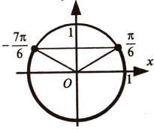
Відповідь. , .

в) Вираз має смисл, якщо підкореневий вираз невід’ємний, тобто
,
.
Розв’яжемо дану нерівність методом інтервалів.
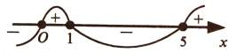
Отже, .
Відповідь.
г) Вираз має смисл, якщо підкореневий вираз невід’ємний, тобто
,
,
.
Оскільки , то нерівність рівносильна нерівності
, звідки .
Відповідь. .

ґ) Вираз має смисл, якщо , , звідки , .
Відповідь. , .

Завдання 2. Знайти найменше ціле значення аргументу з області визначення функції:
.
Розв’язання
Щоб дана функція була визначена, повинна виконуватися нерівність:
,
,
.
Розв’яжемо методом інтервалів дану нерівність.
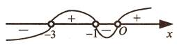
Отже, .
Найменше ціле значення аргументу з області визначення функції .
Відповідь. –2.

Завдання 3. Знайти область визначення функції:
а) ;
б) ;
в) ;
г) ;
ґ) ;
д) ;
е) ;
є) ;
ж) .
Розв’язання
а) Область визначення логарифмічної функції – множина тих значень аргументу, для яких вираз, що стоїть під знаком логарифма, додатний.
Тому .
Дріб втрачає смисл, якщо знаменник дорівнює нулю.
Тому .
Маємо систему:
Отже, .
Відповідь. .

б) Функція має смисл, якщо вираз, що стоїть під знаком логарифма, додатний, тобто
.
Оскільки , а число 4 – парне, то вираз повинен бути невід’ємним.
Отже, маємо систему нерівностей:
Отже .
Відповідь. .

в) Вираз має смисл, якщо підкореневий вираз набуває додатних значень, а вираз визначений для .
Тому маємо систему нерівностей:
Отже, .
Відповідь. .

г) Для знаходження області визначення функції розв’яжемо систему:
Отже, .
Відповідь. .

ґ) Для знаходження області визначення функції розв’яжемо систему:
Відповідь. ,

д) Щоб функція була визначена, повинна виконуватися нерівність:
, ,
, ,
Відповідь. ,.

е) Вираз має смисл, якщо
, ,
, .
Відповідь. , .

є) Вираз має смисл, якщо
,
,
, ,
, .
Відповідь. , .

ж) Вираз має смисл, якщо
,
, ,
, .
Відповідь. , .

Область значень функції – це множина значень, яких функція набуває для всіх значень аргументу з області значення.
Область значень функції може складатися з окремих точок, однієї точки, одного чи кількох інтервалів, з множини всіх дійсних чисел.
Для відшукання області значень функції потрібно знайти всі значення , для яких рівняння має дійсні розв’язки. Якщо загальний розв’язок рівняння можна записати у вигляді , то для відшукання області значень функцій потрібно знайти множину тих , для яких вираз має смисл.

Завдання 1. Знайти область значень функції:
а) ;
б) ;
в) .
Розв’язання
а) Перший спосіб.
Виразимо змінну через . Маємо:
,
,
,
.
Із рівності випливає, що значенням змінної відповідають тільки ті значення змінної , для яких . Розв’язавши цю нерівність, отримаємо, що .
Отже областю значень функції є інтервал .

Другий спосіб
Оскільки графік показникової функції лежить над віссю абсцис, то .
Тому , тобто .
Відповідь.

б) Оскільки , то
,
,
.
Відповідь. .

в) Перетворимо функцію:
,
,
,
.
Відповідь. .

Числова множина називається симетричною, якщо для будь-якого число .
Функція , визначена на симетричній множині , називається парною, якщо для будь-якого виконується рівність
.
Функція , визначена на симетричній множині , називається непарною, якщо для будь-якого виконується рівність
.
З означень парної і непарної функцій випливає, що втрачає смисл розгляду парність чи непарність, визначеної на несиметричній множині. Умова симетричності області визначення функції є необхідною для того, щоб функція могла бути парною чи непарною. Але вона не є достатньою.
Функції, що не є ані парними, ані непарними, називаються функціями, що не мають властивостей парності.
Довільну функцію , визначену на симетричній множині, можна подати у вигляді суми парної і непарної функцій:
,
де перший доданок – парна функція, а другий – непарна функція, і таке подання – єдине.

Завдання 1. Довести, що функція парна:
а) ;
б) .
Розв’язання

а) Область визначення функції – множина всіх дійсних чисел. Вона симетрична відносно початку координат.
Крім того,
для будь-якого .

б) Знайдемо область визначення даної функції:
Отже, .
Тому область визначення функції – симетрична.
Крім того,
.
Отже, функція – парна.

Завдання 2. Довести, що функція – непарна.
Розв’язання
Функція визначена на множині , тобто її область визначення симетрична відносно початку координат.
Крім того,
для будь-якого .
Отже, функція – непарна.

Нехай функція визначена на множині . Якщо існує таке, що для будь-якого числа і також належать множині і , , то функцію називають періодичною з періодом .
Якщо періодична функція має період , то вона має нескінченну множину періодів: , , …, , , , …. Найменший із додатних періодів (якщо він існує) називають головним періодом періодичної функції. Якщо періодична функція має головний період , то будь-який інший її період – кратний . Слід пам’ятати, що найменшого додатного періоду функція може і не мати.

Завдання. Знайти період функції:
а) ;
б) ;
в) ;
г) ;
ґ) ;
д) .
Розв’язання
а) Перший спосіб
Перетворимо функцію:
.
Отже, функція періодична з періодом .
Другий спосіб.
Період тригонометричних функцій та можна знайти за формулою
.
Тому для даної в умові функції
.
Відповідь. .

б) Відомо, що функція має найменший додатний період .
Перший спосіб
.
Тому .
Другий спосіб
.
Відповідь. 4.

в) Відомо, що функція має найменший додатний період .
Перший спосіб
.
.

Другий спосіб
.
Відповідь. .

г) Відомо, що функція має найменший додатний період .
Перший спосіб
.
Тому .
Другий спосіб
.
Відповідь. .
ґ) Перетворимо функцію:
.
Перший спосіб
.
Тому .
Другий спосіб
.
Відповідь. .

д) Перетворимо функцію:
.
Відомо, що функція має найменший додатний період .
Перший спосіб
.
.
Другий спосіб
.
Третій спосіб
За означенням періодичної функції
,
,
.
Тому , .
Отже, найменший додатний період
.
Відповідь. .

Нулем функції називаються ті значення , для яких значення функції дорівнюють нулю.
З геометричної точки зору нулі функції – це абсциси точок, в яких графік функції перетинає вісь або дотикається до неї. При переході через ці точки функція змінює знак. Функція може змінювати знак і при переході через точку розриву. Якщо графік функції тільки дотикається до осі , то в точці дотику функція знак не змінює.
Щоб знайти нулі функції потрібно розв’язати рівняння . Дійсні корені цього рівняння і є нулями функції .
Нехай розв’язками рівняння є числа , , …, . Вони розбивають область визначення функції на інтервали, причому на кожному з них функція визначена і не перетворюється в нуль. На інтервалах, де функція не має ані нулів, ані точок розриву, знак функції не змінюється. Такі інтервали називаються інтервалами знакосталості.
Щоб визначити знак функції для всіх точок інтервалу знакосталості, достатньо визначити знак функції в довільній точці цього інтервалу. Якщо область визначення функції складається з кількох інтервалів знакосталості, то дослідження знаків функції проводиться окремо на кожному інтервалі.

Завдання 1. Знайти нулі функції:
а) ;
б) ;
в) ;
г) ;
ґ) ;
д) .

Розв’язання
а) Область визначення функції – множина всіх дійсних чисел. Щоб знайти нулі функції, розв’яжемо рівняння:
,
,
, ,
, ,
Відповідь. , .

б) Розв’яжемо рівняння:
,
,
,
,
, або .
Відповідь. ; 0.

в) Знайдемо область визначення функції.
Для цього розв’яжемо нерівність:
.
,
.
Щоб знайти нулі функції, розв’яжемо рівняння:
,
,
,
.
Знайдені значення належать області визначення функції.
Відповідь. ; .

г) Знайдемо область визначення функції.
Для цього розв’яжемо нерівність:
,
,
.
Щоб знайти нулі функції, розв’яжемо рівняння:
,
,
,
, .
Знайдене значення належить області визначення функції.
Відповідь. 2.

ґ) Знайдемо область визначення функції.
Для цього розв’яжемо нерівність:
,
,
.
Розв’яжемо рівняння:
,
,
,
,
.
Знайдене значення належить області визначення функції.
Відповідь. –2.

д) Знайдемо область визначення функції:
,
,
.
Розв’яжемо рівняння:
,
,
,
.
Знайдені значення належить області визначення функції.

Завдання 2. Знайти проміжки знакосталості функції
.
Розв’язання
Знайдемо область визначення функції:
,
, .
Тому
.
Знайдемо точки, в яких функція перетворюється в нуль. Для цього розв’яжемо рівняння:
,
.
Тоді дослідження знаків функції будемо проводити на таких інтервалах:
, , , .
Легко встановити, що на інтервалах та функція набуває додатних значень, а на інтервалах та – від’ємних.

Завдання 3. Знайти проміжки, на яких функція
набуває додатних значень.
Розв’язання
Знайдемо область визначення функції
, ,
, .
Розв’яжемо рівняння:
,
,
, ,
, ,
Тоді дослідження знаків функції будемо проводити на таких інтервалах:
, , , .
Нехай .
Тоді .
Нехай .
Тоді
Нехай .
Тоді .
Тому функція набуває додатних значень, тобто , якщо
, .

Завдання 4. Знайти максимум функції
.
Розв’язання
Оскільки
,
то
,
.
Отже, максимум функції дорівнює .
Відповідь.

Завдання 5. Знайти найбільше і найменше значення функції:
а) ;
б) ;
в) на відрізку .
Розв’язання
а) Запишемо дану функцію у вигляді
.
Оскільки
,
то
,
.
Отже, найбільше значення функції дорівнює , а найменше дорівнює .
Відповідь. ; .

б) Запишемо дану функцію у вигляді
.
Оскільки
,
то
,
,
Отже, найбільше значення функції дорівнює 1, а найменше 0.
Відповідь. 1; 0.

в) Нехай .
Функція зростає.
Оскільки
,
то
.
Помножимо останню нерівність на , маємо:
,
,
,
.
Тому найбільше значення функції дорівнює 1, а найменше дорівнює .
Відповідь. 1; .

Завдання 1. Побудувати графіки функції.
а) ;
б) ;
в) ;
г) ;
ґ) ;
д) ;
е)
є) ;
ж) .
Розв’язання
а) Запишемо дану функцію у вигляді:
.
Асимптоти функції можна знайти за формулами:
, .
Тоді маємо:
,
.
Графік функції будуватимемо, виконуючи геометричні перетворення графіка функції .
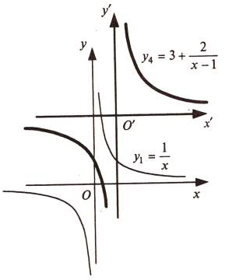

Будуємо графіки функцій:
1) ;
2) – паралельне перенесення графіка на одиниць вздовж осі вправо;
3) – розтяг графіка вздовж осі пропорційно до коефіцієнта
,
тобто у два рази;
4) – паралельне перенесення графіка на одиниці вздовж осі вгору.

б) Будуємо графіки функцій:
1) ;
2) – стиск у 2 рази до осі графіка ;
3) – розтяг у 1,5 рази від осі графіка ;
4) – симетрія графіка відносно осі .

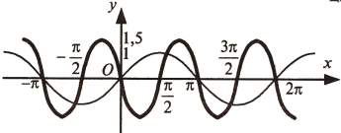

в) Будуємо графіки функцій:
1) ;
2) – розтяг у 2 рази до осі графіка ;
3) – паралельне перенесення вздовж осі вниз на 1 одиницю графіка .

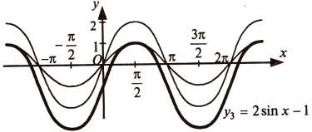

г) Будуємо графіки функцій:
1) ;
2) – стиск у 2 рази до осі графіка ;
3) – розтяг у 3 рази від осі графіка .

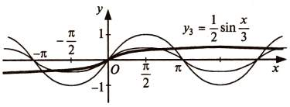

ґ) Будуємо графіки функцій:
1) ;
2) – паралельне перенесення вздовж осі на 1 одиницю вправо графіка ;
3) – паралельне перенесення вздовж осі на 2 одиниці вгору графіка .

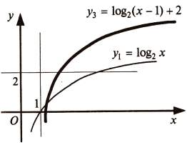

д) За означенням модуля запишемо функцію у вигляді:
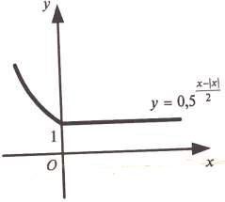

е) Для будуємо графік функції , а для – графік функції .

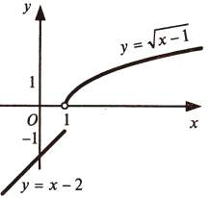

є) За означенням модуля запишемо функцію у вигляді:

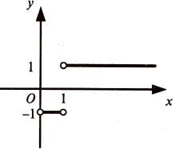

ж) За означенням модуля запишемо функцію у вигляді:

1. Знайти область визначення функції:
а) ;
б) ;
в) ;
г) ;
ґ) ;
д) .
2. Знайти область значень функції:
а) ;
б) ;
в) .
3. Довести, що функція парна або непарна:
а) ;
б) ;
в) ;
г) .
4. Знайти період функції:
а) ;
б) ;
в) ;
г) .
5. Знайти нулі функції:
а) ;
б) ;
в) ;
г) ;
ґ) .
6. Знайти проміжки знакосталості функції:
а) ; б) .
7. Знайти максимум функції
8. Знайти найменше та найбільше значення функції:
а) ;
б) .
9. Побудувати графік функції:
а) ;
б) ;
в) ;
г) .
ВИКОРИСТАНА ЛІТЕРАТУРА
- Програма для загальноосвітніх навчальних закладів, навчальні програми для профільного навчання. Програми факультативів, спецкурсів, гуртків. Математика. – К.: Навчальна книга, 2005.
- Математика. Програма зовнішнього незалежного оцінювання 2011 року. –Є.П.Нелін, О.Є.Долгова. Алгебра і початки аналізу: Підруч. для 10 кл. серед. закладів освіти. – Х: Гімназія, 2010.
- Є.П.Нелін, О.Є.Долгова. Алгебра і початки аналізу: Підруч. для 11 кл. серед. закладів освіти. – Х: Гімназія, 2010.
- Литвиненко Г.М., Швець В.О., Федченко Л.Я. Алгебра і початки для екзамену з математики на атестат про середню освіту. – Д.: Лебедь, 1997.
- З.І.Слєпкань. Збірник завдань для державної підсумкової атестації. Алгебра та початки аналізу. – Х.: Гімназія, 2005.
- Цегелик Г.Г., Гуран І.Й., Дудзяний І.М. та інші. Збірник типових конкурсних текстових завдань з математики. – Л.: ЛНУ ім. Франка, 2004.
- Сканави М.И. Сборник конкурсных задач по математике для поступающих во втузы. – М.: Высш.школа, 1980.
- Ципкін О.Г. Довідник з математики для середніх навчальних закладів. – К.: Вища школа, 1988.
- Ничипорук Т.І. Елементарні функції, їх властивості і графіки //Математика. – 2002. - № 10.
- Михайловський М.І. Практикум з розв’язування задач з математики. – К. Вища школа, 1978.

